로보독 안전 약속
1차시 시작할 때 읽고, 지킬 약속에 ✔ 표시하세요.
□ 로보독을 책상 가장자리에 두지 않고, 떨어뜨리지 않겠습니다.
□ 로보독 속도는 30 이하로 정하겠습니다.
□ 위험하면 바로 멈추겠습니다. (AI 활동: 화면 ■ 멈춤 또는 로보독 본체 버튼 / 그 밖의 활동: 로보독 전원 끄기)
□ 카메라로 친구나 내 얼굴을 찍지 않겠습니다. 카드와 물건만 보여 주겠습니다.
□ 수업이 끝나면 AI 학습 데이터를 '모두 지우기' 하겠습니다.

위 약속을 꼭 지키겠습니다.
날짜 20____년 ____월 ____일
서명 (이름) ______________________________

[1차시] 로보독 관찰지
1. 로보독에서 찾았으면 ✔ 하세요.
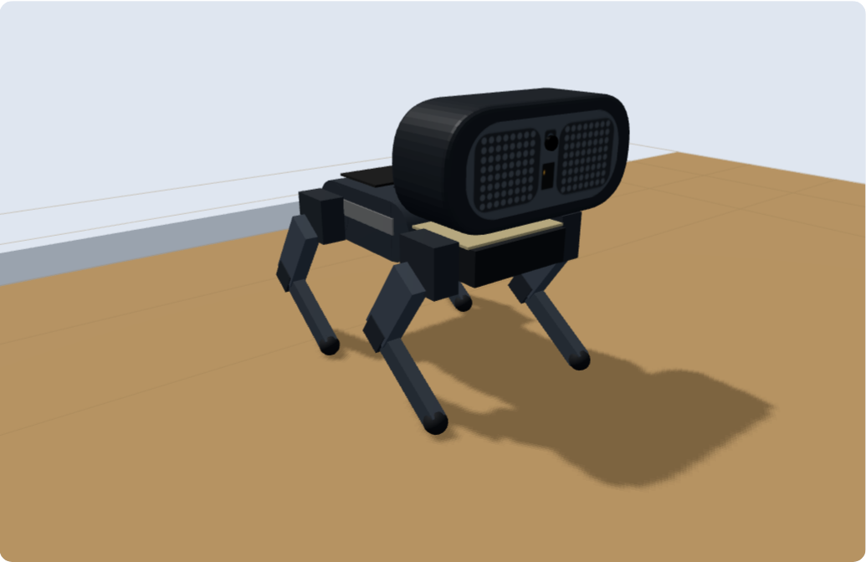
부품 | 찾았나요 | 하는 일 (눈·뇌·몸 중 무엇?)
눈 LED (8×8 두 개) | □
몸통 LED | □
거리센서 | □
카메라 | □
마이크로비트 자리 (등) | □
본체 버튼 (아래, 전원 스위치 옆) | □
전원 스위치 | □
2. 본체 버튼을 누를 때마다 로보독이 한 일을 적어 보세요.
1번째 | 2번째 | 3번째 | 4번째
3. 출구 질문
피지컬 AI는 ( )으로 보고 ( )로 판단하고 ( )으로 움직이는 로봇이다.
오늘 로보독은 스스로 판단했나요? 예 / 아니요
왜 그렇게 생각하나요?

[2차시] 활동지 A — AI는 어떨 때 헷갈릴까?
낱말 풀이
· 데이터 AI에게 보여 준 예시 사진들
· 확신 AI가 "이거야!" 하고 자신 있어 하는 정도 (막대가 길수록 자신 있음). 맞을 확률은 아님!
· 멈춤 장치 로봇이 위험할 때 멈추게 하는 버튼·규칙 (■ 멈춤, 로보독 본체 버튼, 2초 동안 신호 없으면 멈춤)
1. 종류마다 사진을 몇 장 모았나요?
빨강 ______장 / 노랑 ______장 / 초록 ______장 / 배경 ______장
2. 실험 결과 (예상을 먼저 쓰고, AI 답과 확신 막대를 보고 적기)
실험 | 내 예상 | AI의 답 | 확신 (막대 또는 %) | 로보독 행동
빨강 카드 (기준)
주황 카드 (처음 보는 색)
카드를 손으로 반쯤 가림
어둡게 함
옆 모둠 카드
3. AI가 확신이 높은데도 틀린 적이 있나요? 예 / 아니요
있다면 무엇을 무엇이라고 했나요?

4. 진짜 길에서 로봇 안내견이 틀린다면 어떤 일이 생길까요?

5. AI를 더 믿을 수 있게 하려면? (데이터, 멈춤 장치, 사람 확인 중 골라 쓰기)

나의 배움 점검
잘 되었다고 생각하는 만큼 별을 색칠하세요. (☆ 1개: 조금 / 3개: 아주 잘)
문항 | 별을 색칠하세요
① 나는 AI에게 여러 모양으로 사진을 모아 가르쳤다. | ☆ ☆ ☆
② 나는 AI가 왜 틀릴 수 있는지 말할 수 있다. | ☆ ☆ ☆
③ 나는 멈춤 장치를 스스로 사용했다. | ☆ ☆ ☆
한 줄 소감

